Handleiding racegame
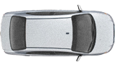
Auto:



Power ups: Repareert de auto.
Tankt de auto bij.

Pitstop: Repareert de auto en tankt bij (zelfde effect als de powerup icoontjes)

Checkpoints: Deze contoleren of je niet vals speelt. Een ronde telt alleen als je langs alle checkpoints bent gereden. (de rode stippen op de map zijn checkpoints, de groene stippen geeft de start/finish weer, zie map)

Gras: De auto vertraagt als je hier overheen rijdt, blijf dus ten alle tijden op de weg!

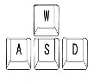
Controles: W – Geef gas.
A – Stuur naar links.
S – Rem af / rij achteruit.
D – Stuur naar rechts.

P – Pauze.

ESC – Exit game

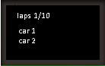
Display: Middenbalk geeft weer hoeveel ronde’s auto heeft gereden, en of de auto een powerup nodig heeft.

Spelers: Het spel is bespeelbaar met 1 of 2 speler(s), de voertuigen worden weergegeven van bovenaf. In geval van 2 spelers zal ieder zijn eigen screen hebben, de camera volgt het voertuig.


Veiligheidseisen: Als u het spel langer dan twee uren heeft gespeeld neem dan minimaal vijftien minuten rust, dit in verband met gevaar voor epelepsie of last van uw ogen.

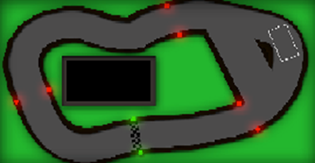

Map:

